课题：函数的定义域
一、定义域
注意考虑：（1）分母 （2）开偶次方 （3）x⁰，规定x0，（3）解析式由几部分组成，则定义域为几部分的交集（4）实际问题由实际意义确定（5）复合函数
例1、求定义域
（1）f(x)=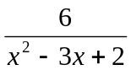
（2）f(x)=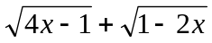
（3）f(x)=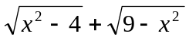
（4）f(x)=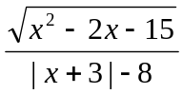
（5）f(x)=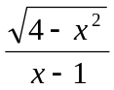
（6）f(x)=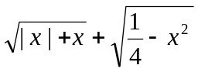
（7）f(x)=(x-2)⁰+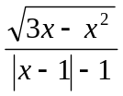
（8）f(x)的定义域为[1，2]，求 f(2x+3)的定义域
（9）f(x-1)的定义域为[1，2]，求 f(2x+3)的定义域
（10）-b<a<0，f(x)的定义域为[a,b]，则F(x)=f(x)+f(-x)的定义域为
（11）已知函数f(x)的定义域为[1，2]，求函数f(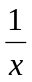)的定义域。

例2、 （1）已知函数y= （mx²-4mx+m+3)的定义域是R，求实数m的取值范围。
（2）若函数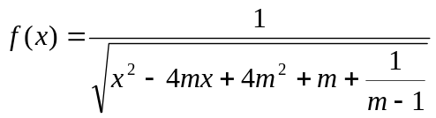的定义域是R，求实数m的取值范围。

练习：
(1)求定义域（江西卷）函数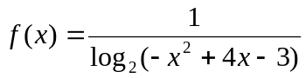的定义域为( ）
A．（1，2）∪（2，3） B．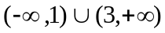
C．（1，3） D．[1，3]
(2)、（广东卷）函数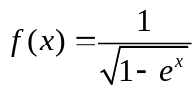的定义域
(3)（江苏卷）函数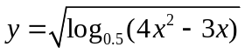的定义域为
(4) （江苏卷）已知a,b为常数，若
则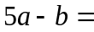 .
(5)（湖北卷）．函数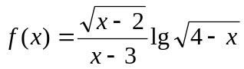的定义域是 .
(6)f(x)= 定义域是
（7）f(x)=(x-2)⁰+lg(1-)
（8）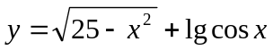

（9）已知函数f(2^{x})的定义域是[1，2]，求f(log₂x)的定义域。
（10）已知函数y=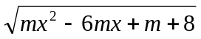的定义域为R，求实数m的取值范围

